문서번호 : 2110

부패방지종합정보시스템 구축사업(1단계)
개발환경 설치 가이드
공통팀
V 0.1
2018. 07. 23

제,개정 이력
날짜 | 버전 | 작성자 | 승인자 | 내용
2018.07.23 | 0.1 | 김두포 |  | 최초작성

목 차

1. 개요 3
1.1. 목적 3
1.2. 참조문서 3
2. 개발 서버 정보 3
2.1. 구성도 3
2.2. 소스 배포 흐름도 3
3. 개발환경 구성 4
3.1. 준비사항 4
3.2. 설치방법 4
4. 개발환경 구성 9
4.1. 개발표준 9
4.2. 개발가이드 9
5. 기타 참고사항 9

개요

목적
부패방지종합정보시스템 구축사업(1단계)을 수행함에 있어, 개발자간 서로 상이한 개발환경으로 인해 발생하는 문제점을 사전에 배제하기 위하여 통합개발환경을 제시. 모든 개발자가 동일한 환경에서 개발하게 하기 위함이다.

개발 서버 정보

구성도
A3

※ 서버구성도_v0.1.pptx 참조

소스 배포 흐름도
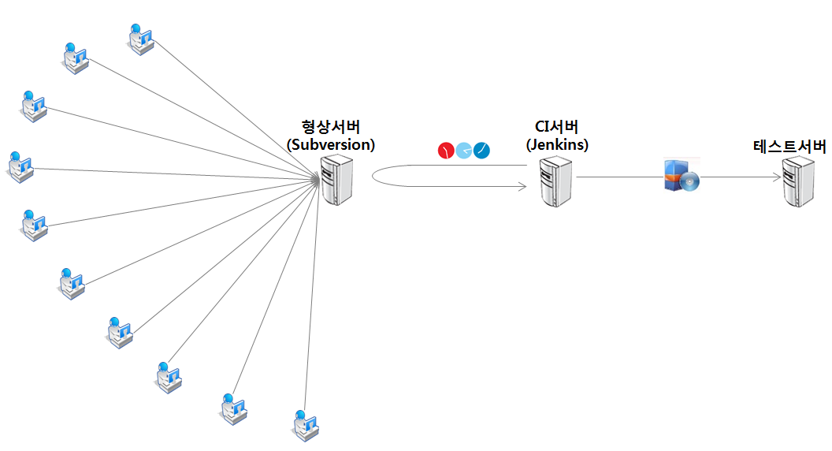

개발환경 구성

준비사항
- C 드라이브 여유공간. (최소 2G 필요)
- 7zip 압축프로그램. (반드시 7zip으로 압축 풀 것. Alzip이나 WinZip 등으로 풀면 안됨.)

설치방법

IDE(통합개발환경) 파일복사
\\192.168.0.201\public\IDE.7z를 로컬 C 드라이브에 복사.

IDE(통합개발환경) 압축해제
아래와 같은 구조로 압축해제
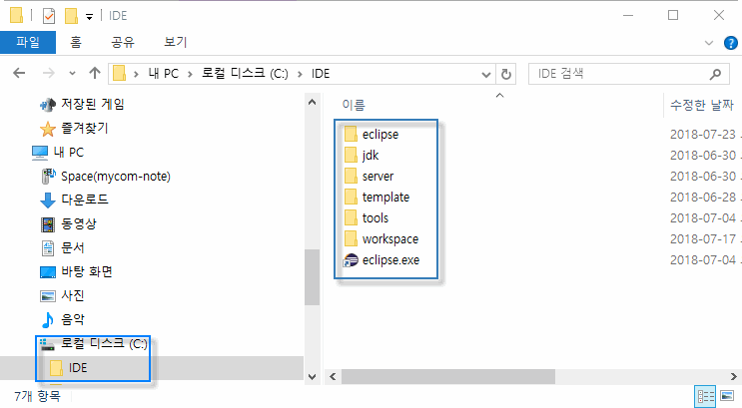

Eclipse 실행
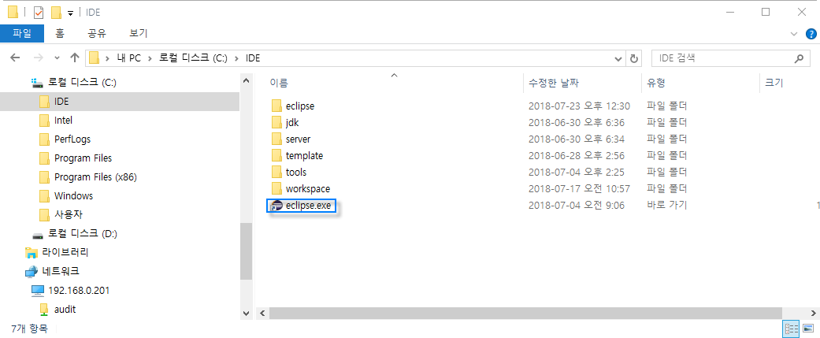

형상서버 연결

1, 2, 3 번호순대로 클릭.
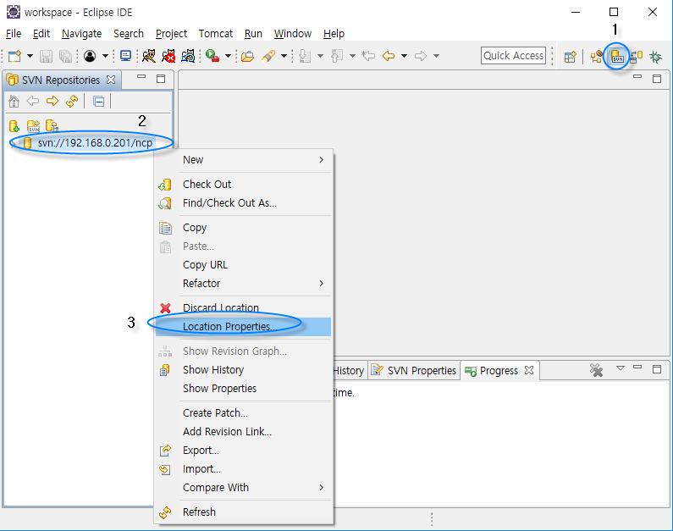

본인에게 주어진 형상아이디/패스워드 입력.
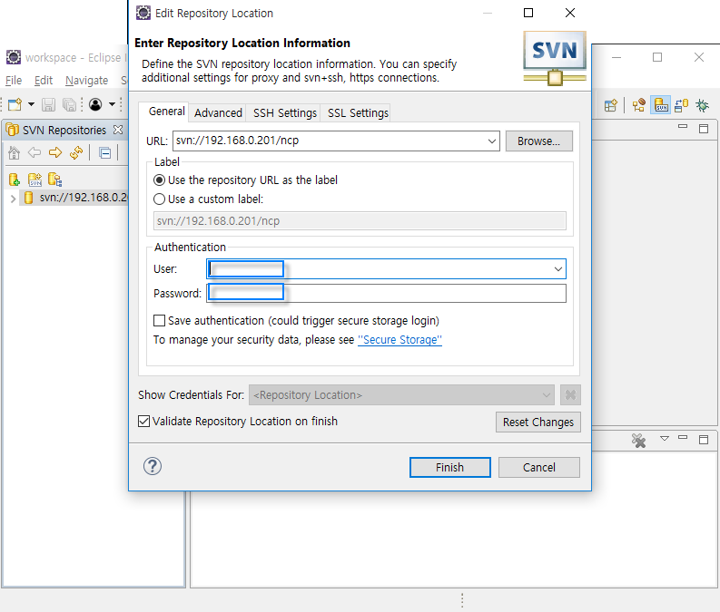

로컬 서버구동
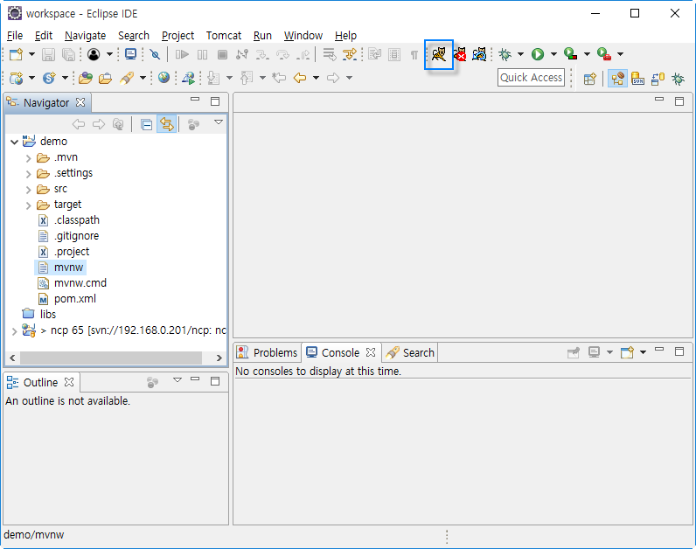

정상구동 확인
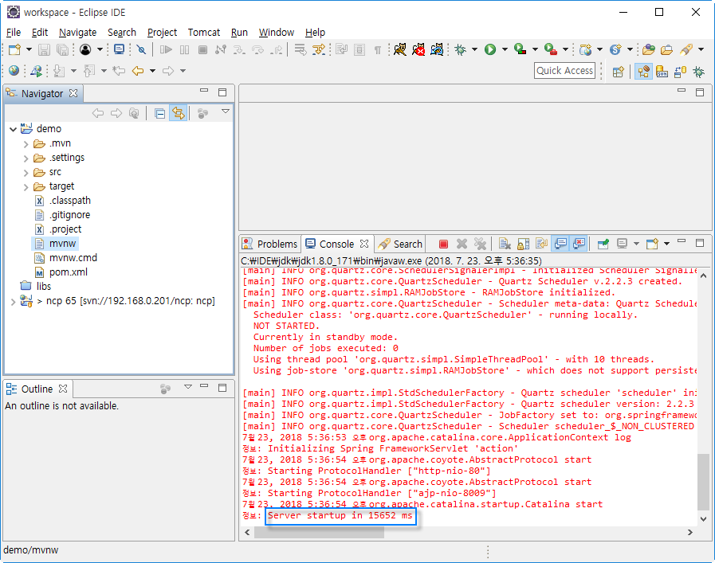

정상접속 확인
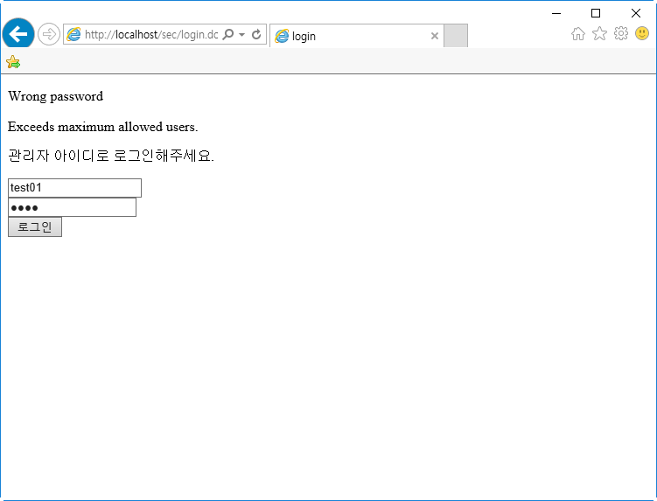

개발환경 구성

개발표준
개발표준문서는 다음 문서를 참고한다.
\\192.168.0.201\개발표준정의서_v0.1.docx

기타 참고사항

1. Eclipse JVM Parameter 설정
-Xms1024m
-Xmx1024m
-XX:MaxPermSize=128m

2. Tomcat JVM Parameter설정
-Xms1024m
-Xmx1024m
-XX:MaxPermSize=128m

형상서버 URL
svn://192.168.0.201/ncp

개발DB 정보
sid : actsdb
id : actsapp
pw : actsapp

